Санкт-Петербургский политехнический университет Петра Великого

Высшая школа интеллектуальных систем и суперкомпьютерных технологий

**Отчет по курсовому проекту**

Русские шашки с ботом

Дисциплина: «Алгоритмы и структуры данных»

Выполнил студент гр. 3530901/00003 _______________ Буторин М. С.

(подпись)

Руководитель _______________ Ахин М. Х.

(подпись)

“ ” 2022 г.

Санкт-Петербург

2022

Содержание

Техническое задание 3

Метод решения 4

Листинг программы 5

Работа программы 6

# Техническое задание

1. GUI игра будет написана на языке Kotlin

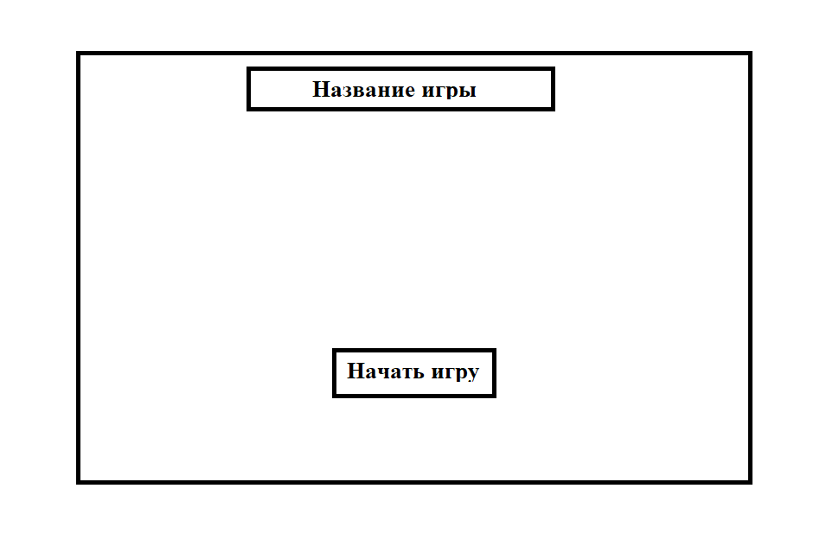

1. При нажатии на кнопку начать игру, будет открываться игровое поле. При нажатии на выход будет произведен выход из игры. При нажатии на шашку будет предложено сделать ход. Для того, чтобы сделать ход, нужно нажать на доступную шашку и выбрать новое место. Если игрок отмечает новое место через шашку, то эта шашка будет съедена. После этого, если имеется съесть ещё шашку, игрок должен будет это сделать, в ином случае ход передаётся сопернику.
2. Фишки будут расставлены на поле в соответствии с правилами игры (русские шашки)
3. В конце игры по центру поля будет указан победивший игрок.

<https://github.com/mishabutorin/checkers>

# Метод решения

**Русские шашки** — традиционный и наиболее популярный вид шашек в России, странах бывшего СССР и Израиле. Цель игры — лишить противника возможности хода путём взятия или запирания всех его шашек.

Для реализации используется GridPane – макет, который позволяет расположить компоненты в виде таблицы, в нашем случае таблица размером 8x8. В качестве компонентов используются символы, которые впоследствии заменяются на картинки.

В начале игры можно выбрать игрока. Либо это будет человек, либо бот.

Выбранная шашка после нажатия подсвечивается зелёным цветом, далее пользователю нужно нажать на то место, в которое он хочет переместить шашку, естественно, учитывая правила игры (оно также будет подсвечено зелёным цветом). При этом идёт проверка, может ли переместиться туда шашка (находится ли это место в пределах доски, нет ли в этом месте другой шашки, сделан ли ход по диагонали, в какую сторону сделан ход). После этого идёт проверка: был ли сделан ход игроком и после этого свой ход делает ИИ, опираясь на алгоритм альфа – бета отсечения (убирает те ходы, которые не дадут заведомо положительного результата) и алгоритм минимакса (перебирает все возможные ходы и для них получается оценку вероятности победы).

После того как один из игроков сделал ход (срубил шашку или просто переместил её), при котором ходов больше не остаётся, на экран выводится уведомление о победителе (после чего ходить уже нельзя).

# Листинг программы

Программа расположена на крупнейшем веб-сервисе для хостинга IT-проектов и их совместной разработки «GitHub».

Ссылка на репозиторий:

<https://github.com/mishabutorin/checkers>

# Работа программы

При запуске программы отображается окно (рис.1), в котором мы можем:

* Начать игру
* Выйти из игры

Рис. 1 Начальное окно программы

Нажмём кнопку «Play» (рис. 2).

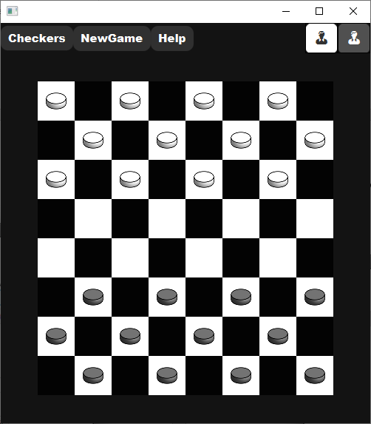

Рис. 2 Игровое поле

Перед нами появилось основное игровое окно, в котором мы можем передвигать шашки и играть. Также мы можем создать новую игру, нажав кнопку «NewGame», либо выбраться из затруднительной ситуации, нажав кнопку «Help». Также, в данном окне мы можем сменить тип игрока (человек или бот).

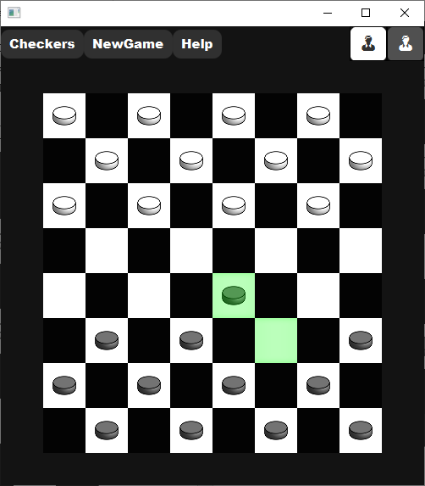

Рис. 3 Передвижение шашек

Выбранная шашка после нажатия подсвечивается зелёным цветом, далее пользователю нужно нажать на то место, в которое он хочет переместить шашку, оно также будет подсвечено зелёным цветом.

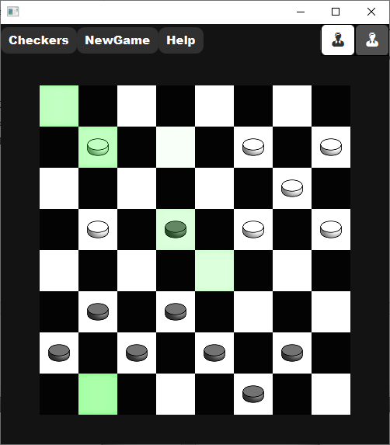

Рис. 4 Действие после нажатия на кнопку «Help»

После нажатия на кнопку «Help» - ход произойдёт автоматически, в случае если игрок запутался и не знает, что ему делать.

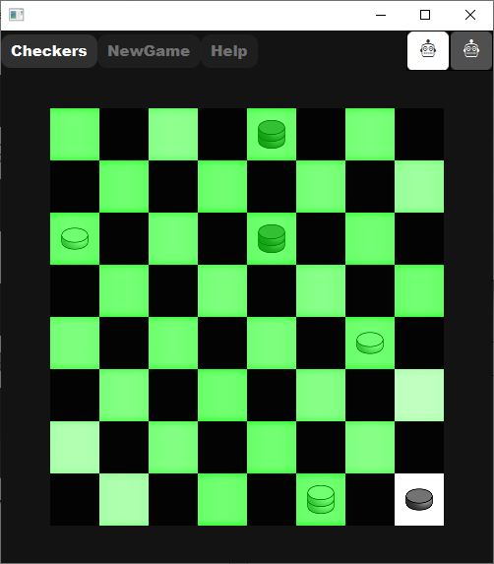

Рис. 5 Игра – ИИ против ИИ.

После выбора в качестве игроков – ИИ, действия в игре будут происходить автоматически без вмешательства человека

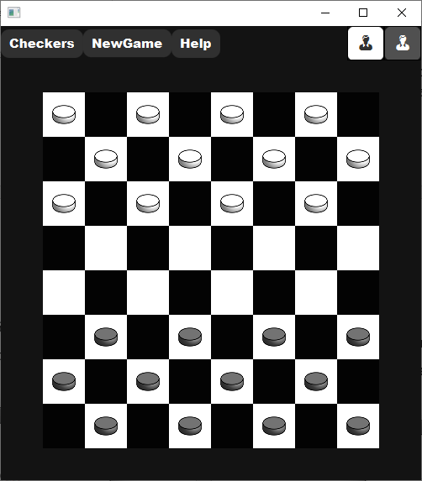

Рис. 6 Игровое поле после нажатия на кнопку «NewGame»

После нажатия на кнопку «NewGame» игровое поле, кнопки смены игрока сбрасываются до начальных параметров.

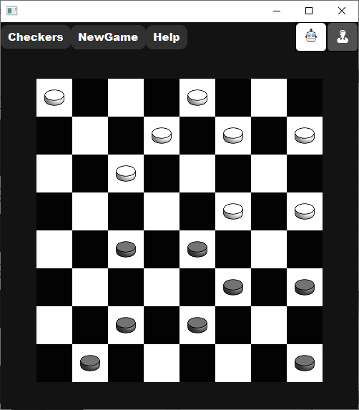

Рис. 7 Пример работы программы

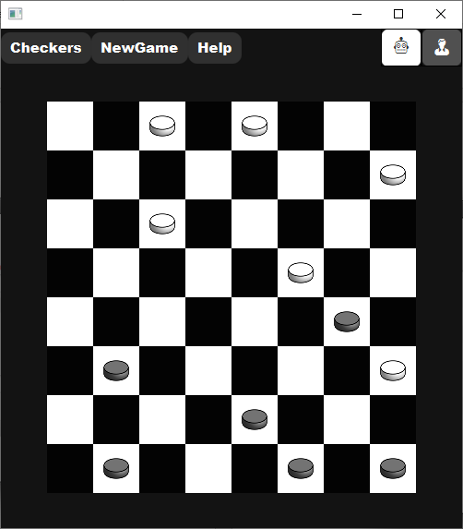

Рис. 8 Пример работы программы

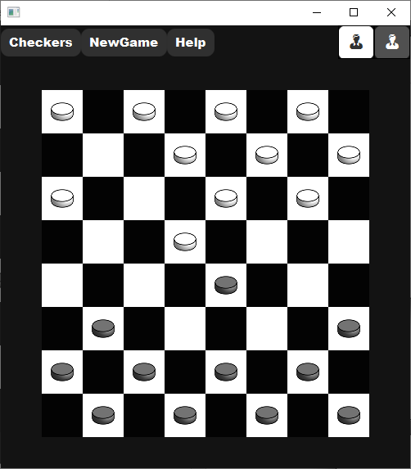

Рис. 9 Пример работы программы